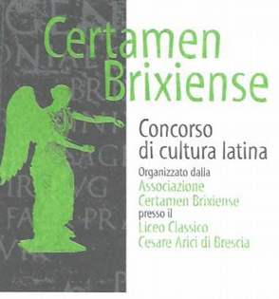

Brescia, ottobre 2026

Gentile Professoressa, Egregio Professore,

l’Associazione Certamen Brixiense, che opera all’interno del Liceo Classico Cesare Arici, da più di un secolo presente a Brescia come istituzione di scuola e di cultura, promotrice di un concorso biennale di versione dal latino in italiano con commento, denominato Certamen Brixiense, organizza la quindicesima edizione per sabato 6 febbraio 2027 alle ore 8.30.

Si tratta di un’iniziativa indirizzata agli studenti degli ultimi due anni dei Licei classici, scientifici e delle Scienze umane; possono accedervi studenti di ogni località d’Italia. La prova consisterà nella versione dal latino in italiano di un brano di prosa di un autore significativo della letteratura latina dell’età repubblicana e imperiale, fino all’età degli Antonini compresa. Il candidato, inoltre, dovrà rispondere a tre quesiti di carattere letterario, storico, linguistico.
Il comitato organizzatore del Certamen Brixiense si rivolge alla Sua cortese attenzione perché voglia favorire la partecipazione di uno o più degli alunni delle Sue classi, nel limite massimo di quattro alunni per Istituto, secondo quando previsto dal Regolamento allegato. Uniamo anche il fac–simile della domanda di iscrizione, che ogni scuola potrà fotocopiare per i propri studenti. Precisiamo che la scuola organizzatrice non può farsi carico delle spese di viaggio ed eventuale soggiorno, che pertanto restano a carico dei partecipanti; ai concorrenti saranno distribuiti durante la prova generi di conforto. Per indicazioni relative a possibilità di pernottamento in città si potrà contattare il Comitato organizzatore, all’indirizzo di posta elettronica: certamen@istitutoarici.it

Con un cordiale saluto

Il presidente dell’Associazione Certamen Brixiense

prof. Gian Enrico Manzoni

